Resource: unfoldingWord® Open Bible Stories
unfoldingWord® Open Bible Stories © 2022 unfoldingWord. Released under CC BY-SA 4.0 license. unfoldingWord® Open Bible Stories has been adapted in the following languages: Tok Pisin, Arabic (عربي), French (Français), Hindi (हिंदी), Indonesian (Bahasa Indonesia), Portuguese (Português), Russian (Русский), Spanish (Español), Swahili (Kiswahili), and Simplified Chinese (简体中文) from unfoldingWord® Open Bible Stories © 2022 unfoldingWord. Released under CC BY-SA 4.0 license by Mission Mutual

unfoldingWord® Open Bible Stories

2. El pecado entra al mundo

Adán y su esposa eran muy felices viviendo en el hermoso jardín que Dios había hecho para ellos. Ninguno de ellos usaba ropa, pero esto no les hacía sentir nada de vergüenza, porque no había pecado en el mundo. Ellos a menudo caminaban en el jardín y hablaban con Dios.
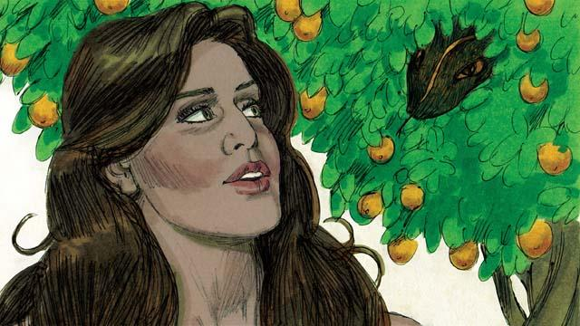
Pero había una serpiente en el jardín. Era muy astuta. Le preguntó a la mujer: “¿De verdad Dios les dijo que no comieran del fruto de ninguno de los árboles en el jardín?”
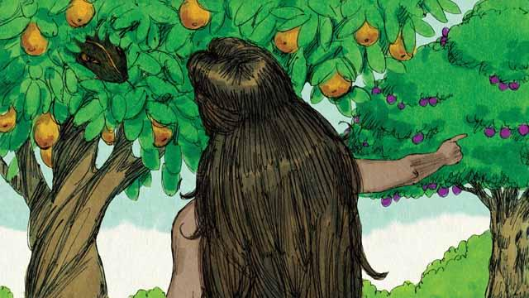
La mujer respondió: “Dios nos dijo que podíamos comer el fruto de cualquier árbol excepto del árbol del conocimiento del bien y el mal. Dios nos dijo, ‘Si comen ese fruto o incluso si lo tocan, morirán’”.
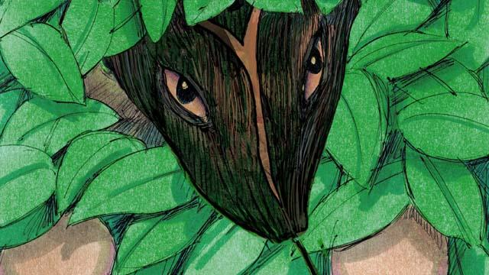
La serpiente respondió a la mujer: “¡Eso no es cierto! No morirán. Dios sabe que tan pronto como lo coman, serán como Dios y entenderán el bien y el mal como Él lo hace”.
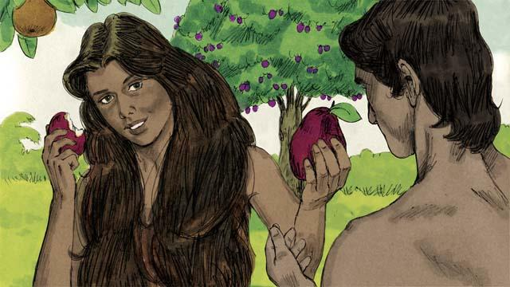
La mujer vio que el fruto era hermoso y se veía delicioso. Ella también quería ser sabia, así que recogió un poco del fruto y lo comió. Luego, le dio un poco a su esposo, que estaba con ella, y él también lo comió.
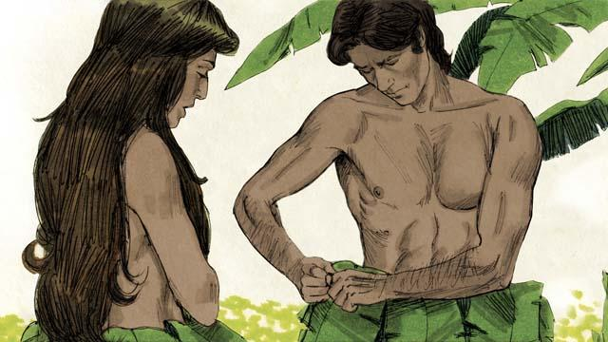
De repente, sus ojos fueron abiertos y se dieron cuenta de que estaban desnudos. Ellos trataron de cubrir sus cuerpos cosiendo hojas para hacer ropa.
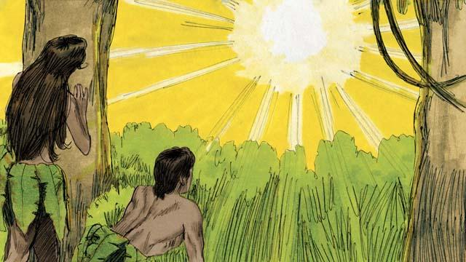
Luego el hombre y su esposa oyeron el sonido de Dios caminando por el jardín. Ambos se escondieron de Dios. Entonces Dios llamó al hombre: “¿Dónde estás?”. Adán respondió: “Te oí caminando en el jardín y tuve miedo porque estaba desnudo. Así que me escondí”.
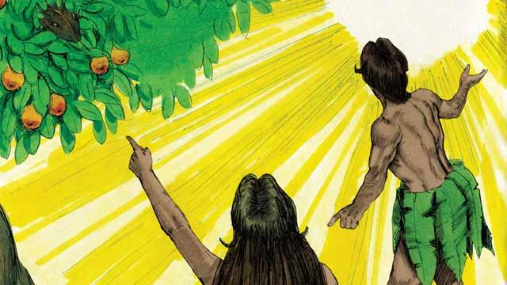
Entonces Dios le preguntó: “¿Quién te dijo que estabas desnudo? ¿Comiste del fruto que te dije que no comieras?”. El hombre respondió: “Me diste esta mujer, y ella me dio el fruto”. Entonces Dios le preguntó a la mujer: “¿Qué has hecho?”. La mujer respondió: “La serpiente me engañó”.

Dios dijo a la serpiente: “¡Maldita seas! Te deslizarás sobre tu vientre y comerás tierra. Tú y la mujer se odiarán la una a la otra y tus hijos y sus hijos se odiarán los unos a los otros también. El descendiente de la mujer aplastará tu cabeza y tú herirás su talón”.
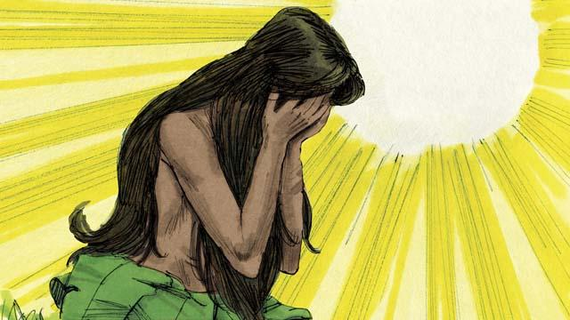
Entonces Dios dijo a la mujer: “Haré que el parto sea muy doloroso para ti. Desearás a tu marido y él gobernará sobre ti”.
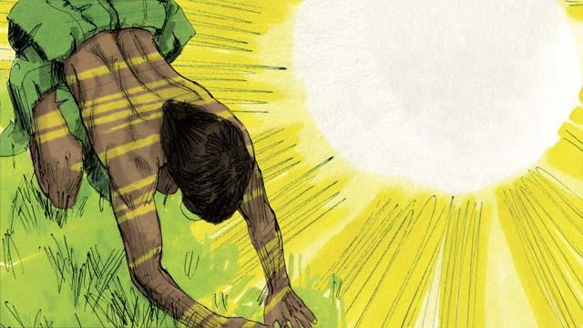
Dios dijo al hombre: “Escuchaste a tu esposa y me desobedeciste. Ahora la tierra está maldita y necesitarás trabajar duro para cosechar alimento. Luego morirás y tu cuerpo volverá a la tierra”. El hombre llamó a su esposa Eva, que significa “dadora de vida”, porque ella se convertiría en la madre de todas las personas. Y Dios vistió a Adán y Eva con pieles de animales.
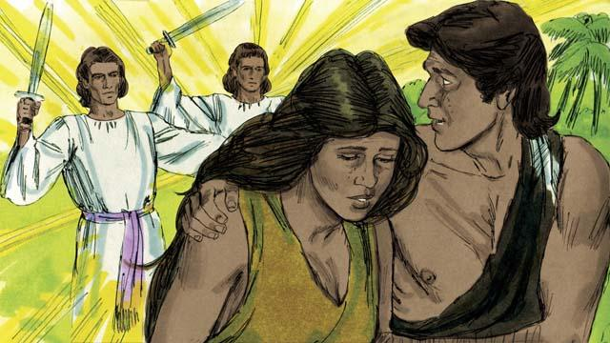
Luego Dios dijo: “Ahora que los seres humanos se han hecho como nosotros al conocer el bien y el mal, no se les debe permitir comer del fruto del árbol de la vida y vivir para siempre”. Así que Dios expulsó a Adán y Eva del jardín. Dios puso poderosos ángeles en la entrada del jardín para impedir que alguien entre y coma del fruto del árbol de la vida.
Una historia bíblica de: Génesis 3

